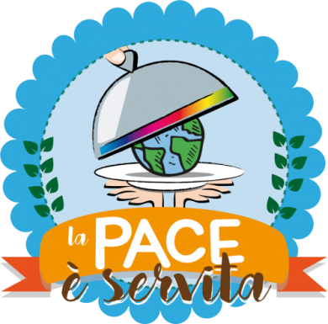
FESTA DELLA PACE
I bambini e ragazzi vengono divisi in squadre e dovranno superare quattro prove, al termine di ognuna di esse riceveranno una lettera (o un pezzo di lettera) della parola PACE che verrà composta al termine di tutte le prove.

- Paese che vai…piatto che trovi! (Lettera P)
Vengono stampate le immagini di pietanze tipiche provenienti dai vari continenti e si “apparecchiano” su un tavolo dove verranno messi anche dei piatti vuoti che rappresentano i continenti. Ogni bambino con una cannuccia dovrà aspirare e prendere una pietanza e collocarla nel continente corrispondente. Vince la squadre che indovina la provenienza del maggior numero di pietanze.
- Junior MasterChef (Lettera A)
In questa prova i bambini dovranno indovinare da quali ingredienti è composta una pietanza. Le due squadre che si affrontano hanno 90 secondi di tempo per scrivere su un foglio gli ingredienti che secondo loro compongono la pietanza presentata da chi conduce il gioco. Dopo un certo numero di trance si decreta vincitrice la squadra che ha indovinato più ingredienti.
- Diamoci peso (Lettera C)
Le squadre si dispongono in fila indiana ed il primo di ogni fila indosserà un cerchietto per capelli su cui è incollato un piatto di plastica. Al via chi dirige il gioco metterà del riso nel piatto e i bambini dovranno attraversare un breve percorso ad ostacoli per poi mettere il riso in una ciotola inclinando la testa. Al termine, si pesa la quantità di riso portata dalle due squadre e vince chi ne ha portato di più. Ai bambini viene poi spiegato quante persone riescono a nutrire nel mondo con quella quantità recuperata (ad esempio: 500g, Europa: 2 persone, America: 4, Asia: 10, Africa: 20)
- Nutrizionisti in erba (Lettera E)
I bambini devono imparare ad apprezzare ogni pietanza per le sue peculiarità e per i benefici che ci procura. In questa prova, chi conduce il gioco inizierà facendo una breve spiegazione di quelli che sono i nutrienti fondamentali per il nostro corpo (proteine, vitamine, carboidrati…) e dei cibi in cui possiamo trovarli. Dopo questa fase iniziale i ragazzi verranno messi alla prova su ciò che hanno sentito. Ogni squadra riceverà un certo numero di cibi che dovranno collocare nell’area corrispondente al suo nutriente principale (ad esempio: pasta=carboidrati, bistecca=proteine), vince la squadra che riuscirà a collocare al posto giusto in maggior numero di cibi.

Si può chiudere la Festa della Pace con la Celebrazione Eucaristica durante la quale ci saranno attenzioni particolari:
- si porta all’altare la parola PACE venuta fuori dalle varie prove svolte in precedenza;
- durante la preghiera dei fedeli si ricordano i poveri e il progetto di solidarietà dell’Acr per quest’anno;
- si può proporre una raccolta alimentare straordinaria che sosterrà la Caritas parrocchiale o cittadina.
Se in contemporanea alla Festa si vuole preparare un momento anche con i genitori, si può riflettere con loro sulle beatitudini e i vizi della politica tracciati da papa Francesco nel suo messaggio per la LII Giornata mondiale della pace: https://www.avvenire.it/chiesa/pagine/messaggio-per-la-pace-i-vizi-e-la-virtu-della-politica. L’obiettivo non è però “criticare i politici” bensì comprendere che queste virtù e questi vizi appartengono alla nostra vita quotidiana.

